**Storm-Breaker Nedir?**

**Storm-Breaker**, sosyal mühendislik saldırılarında hedef kişinin cihazından bilgi toplamak amacıyla kullanılan açık kaynaklı bir sızma testi aracıdır. Temel amacı, hedef kullanıcının **kamera**, **konum**, **cihaz bilgileri**, **IP adresi**, **ağ bilgileri**gibi verilerine uzaktan erişim sağlamaktır.

Bu araç, saldırganın oluşturduğu özel bir bağlantının (genellikle sahte bir link) hedef kişiye iletilmesi yoluyla çalışır. Hedef kişi bu bağlantıya tıkladığında, arka planda cihazdan bilgi toplanır ve saldırganın paneline iletilir.

Siber güvenlik alanında gelişmiş test ve analiz araçlarının kullanımı, bilgi sistemlerinin savunulabilirliğini değerlendirme açısından büyük önem taşır. Bu bağlamda geliştirilen **Storm-Breaker**, etik hackerlar ve güvenlik araştırmacıları tarafından sıklıkla tercih edilen bir araçtır. Storm-Breaker, özellikle sosyal mühendislik ve uzaktan erişim konularında kapsamlı yeteneklere sahiptir.

**Temel Özellikleri**

1. **Konum (Location) Tespiti:**
   * GPS üzerinden, hedef cihazın anlık konumunu alabilir.
   * Google Maps ile uyumlu çıktı üretir.
2. **Cihaz Bilgileri (Device Info):**
   * Hedefin cihaz modeli, tarayıcı türü, işletim sistemi gibi bilgileri toplar.
3. **Kamera Erişimi:**
   * Cihazın ön veya arka kamerasına erişerek görüntü yakalayabilir.
   * Fotoğraf anlık olarak saldırgan paneline aktarılır.
4. **IP ve Ağ Bilgileri:**
   * Hedefin IP adresi, ISP (Internet Service Provider), ülke, şehir gibi bilgiler alınır.
5. **Sosyal Mühendislik Arayüzü:**
   * Kurban için sahte bir arayüz (örneğin, video oynatıcı, hediye kazanma ekranı vb.) sunar.
   * Bu, kullanıcıyı bağlantıya tıklamaya ikna etmeye yardımcı olur.
6. **Kolay Kullanım:**
   * Python ile yazılmıştır, terminal üzerinden çalıştırılır.
   * Otomatik payload (zararsız test amaçlı bağlantı) üretme yeteneğine sahiptir.

**Hangi Alanlarda Kullanılır?**

* **Etik Hacking ve Sızma Testleri:**  
  Bilgi güvenliği uzmanları, sistem savunmalarını test etmek amacıyla bu tür araçları kullanabilirler. Kurum içi denetimlerde sosyal mühendislik saldırı senaryoları oluşturmak için idealdir.
* **Eğitim ve Farkındalık:**  
  Bilgi güvenliği eğitmenleri tarafından sosyal mühendisliğin etkilerini göstermek amacıyla kullanılır. Çalışanların saldırı yöntemlerine karşı bilinçlenmesini sağlar.
* **Kamu ve Özel Sektör Güvenlik Analizi:**  
  Özellikle güvenlik denetim firmaları, müşterilerinin BT altyapılarına yönelik risk analizlerinde bu tür araçlardan faydalanabilir.

**⚠️ Not:** Bu araç, yalnızca **etik ve yasal** amaçlar doğrultusunda kullanılmalıdır. İzinsiz kullanım, yasal olarak suç teşkil eder.

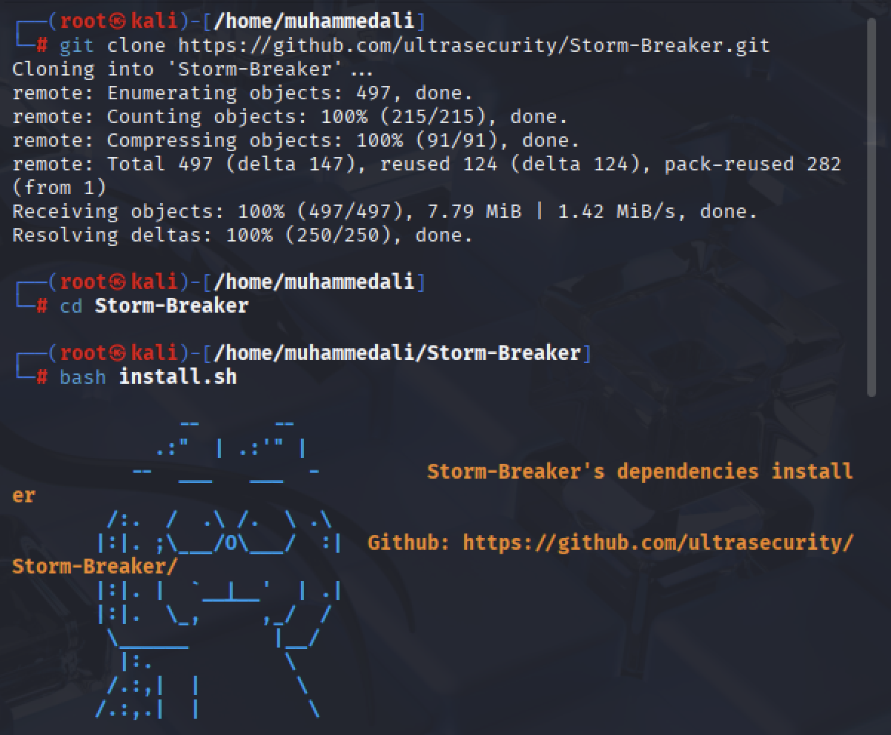

**Etik ve Yasal Uyarı**

Storm-Breaker gibi araçlar, yalnızca **yasal izin** alınmış sistemlerde ve **bilgilendirilmiş kullanıcılar** üzerinde test amaçlı kullanılmalıdır. İzinsiz kullanım; veri ihlali, gizliliğin ihlali, özel hayatın gizliliğine müdahale gibi ciddi suçlar kapsamına girer.

Kötü niyetli kullanım, hem **etik dışıdır** hem de **cezai sorumluluk** doğurur. Araç geliştiricileri ve paylaşım platformları, bu tür durumlarda sorumluluk kabul etmemektedir.

**Sonuç**

Storm-Breaker, sosyal mühendislik temelli saldırı vektörlerinin etkisini ölçmek için güçlü bir sızma testi aracıdır. Kullanım kolaylığı ve sağladığı veriler açısından oldukça işlevsel olsa da, bu tür araçların kullanımı **mutlak surette etik kurallar çerçevesinde** ve yasal izin dahilinde olmalıdır. Siber güvenlik dünyasında araçlardan ziyade **niyetin** belirleyici olduğu unutulmamalıdır.